Estudio de Mantenimiento Periódico
de la Carretera: Pontón Quebrada Seca – Puente Santa

  - ESTUDIO DE CANTERAS

PANEL FOTOGRAFICO
CANTERA QUEBRADA SECA
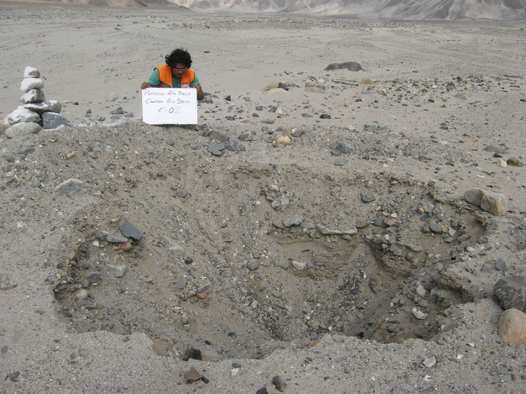
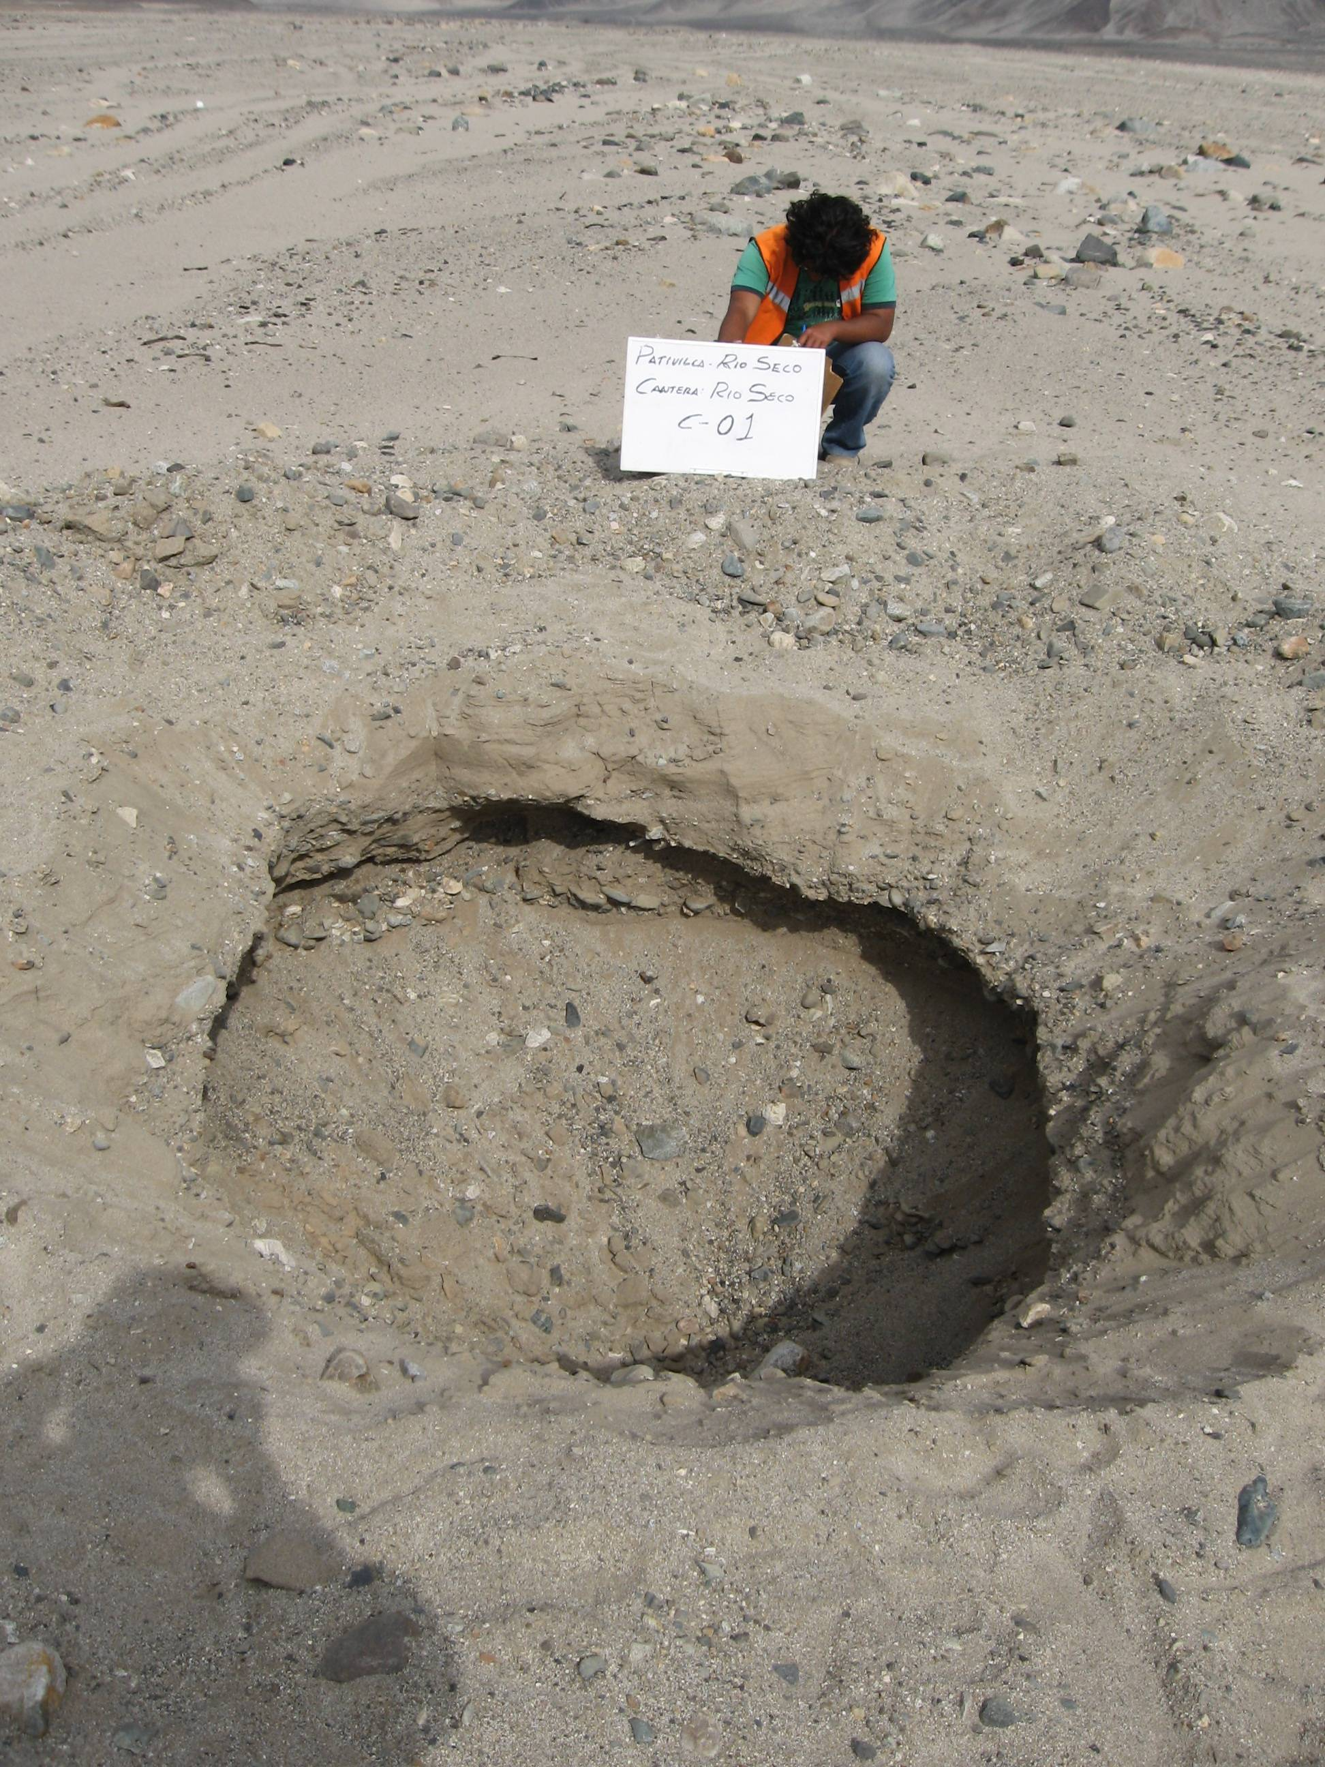

Foto 7.3.2 Cantera Quebrada Seca
Calicata 02

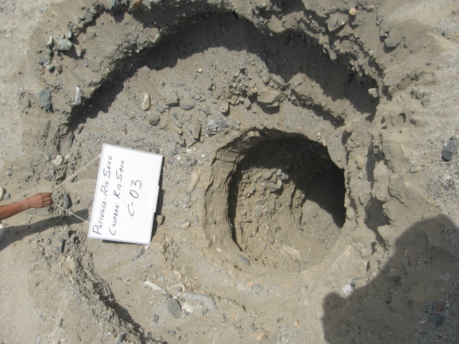
Foto 7.3.1 Cantera Quebrada Seca
Calicata 01

Foto 7.3.3 Cantera Quebrada Seca
Calicata 03

CANTERA QUEBRADA SECA

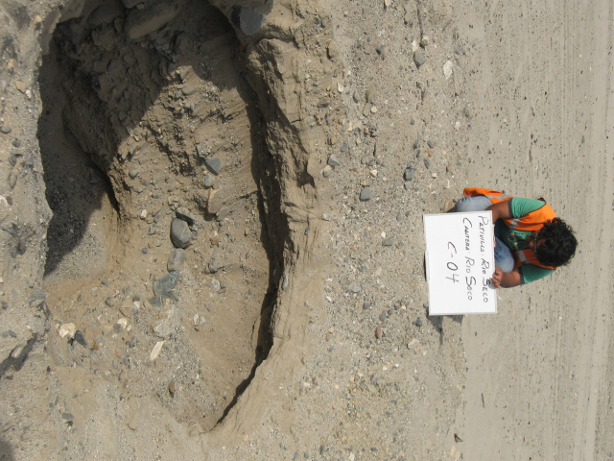
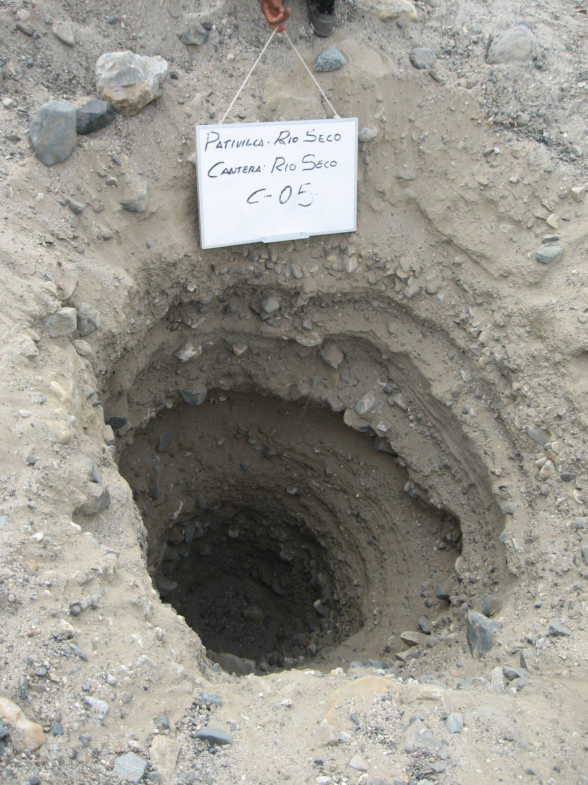

Foto 7.3.4 Cantera Quebrada Seca
Calicata 04
Foto 7.3.5 Cantera Quebrada Seca
Calicata 05

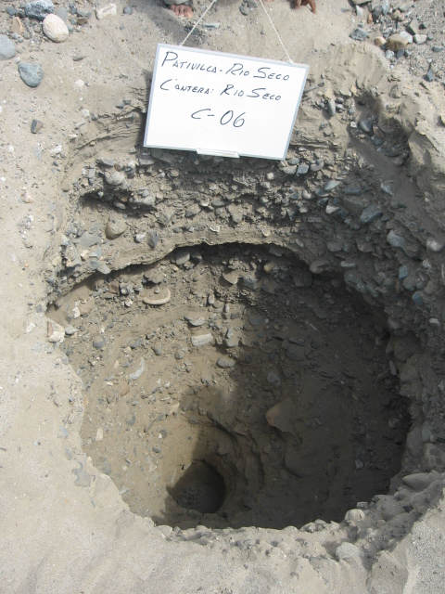
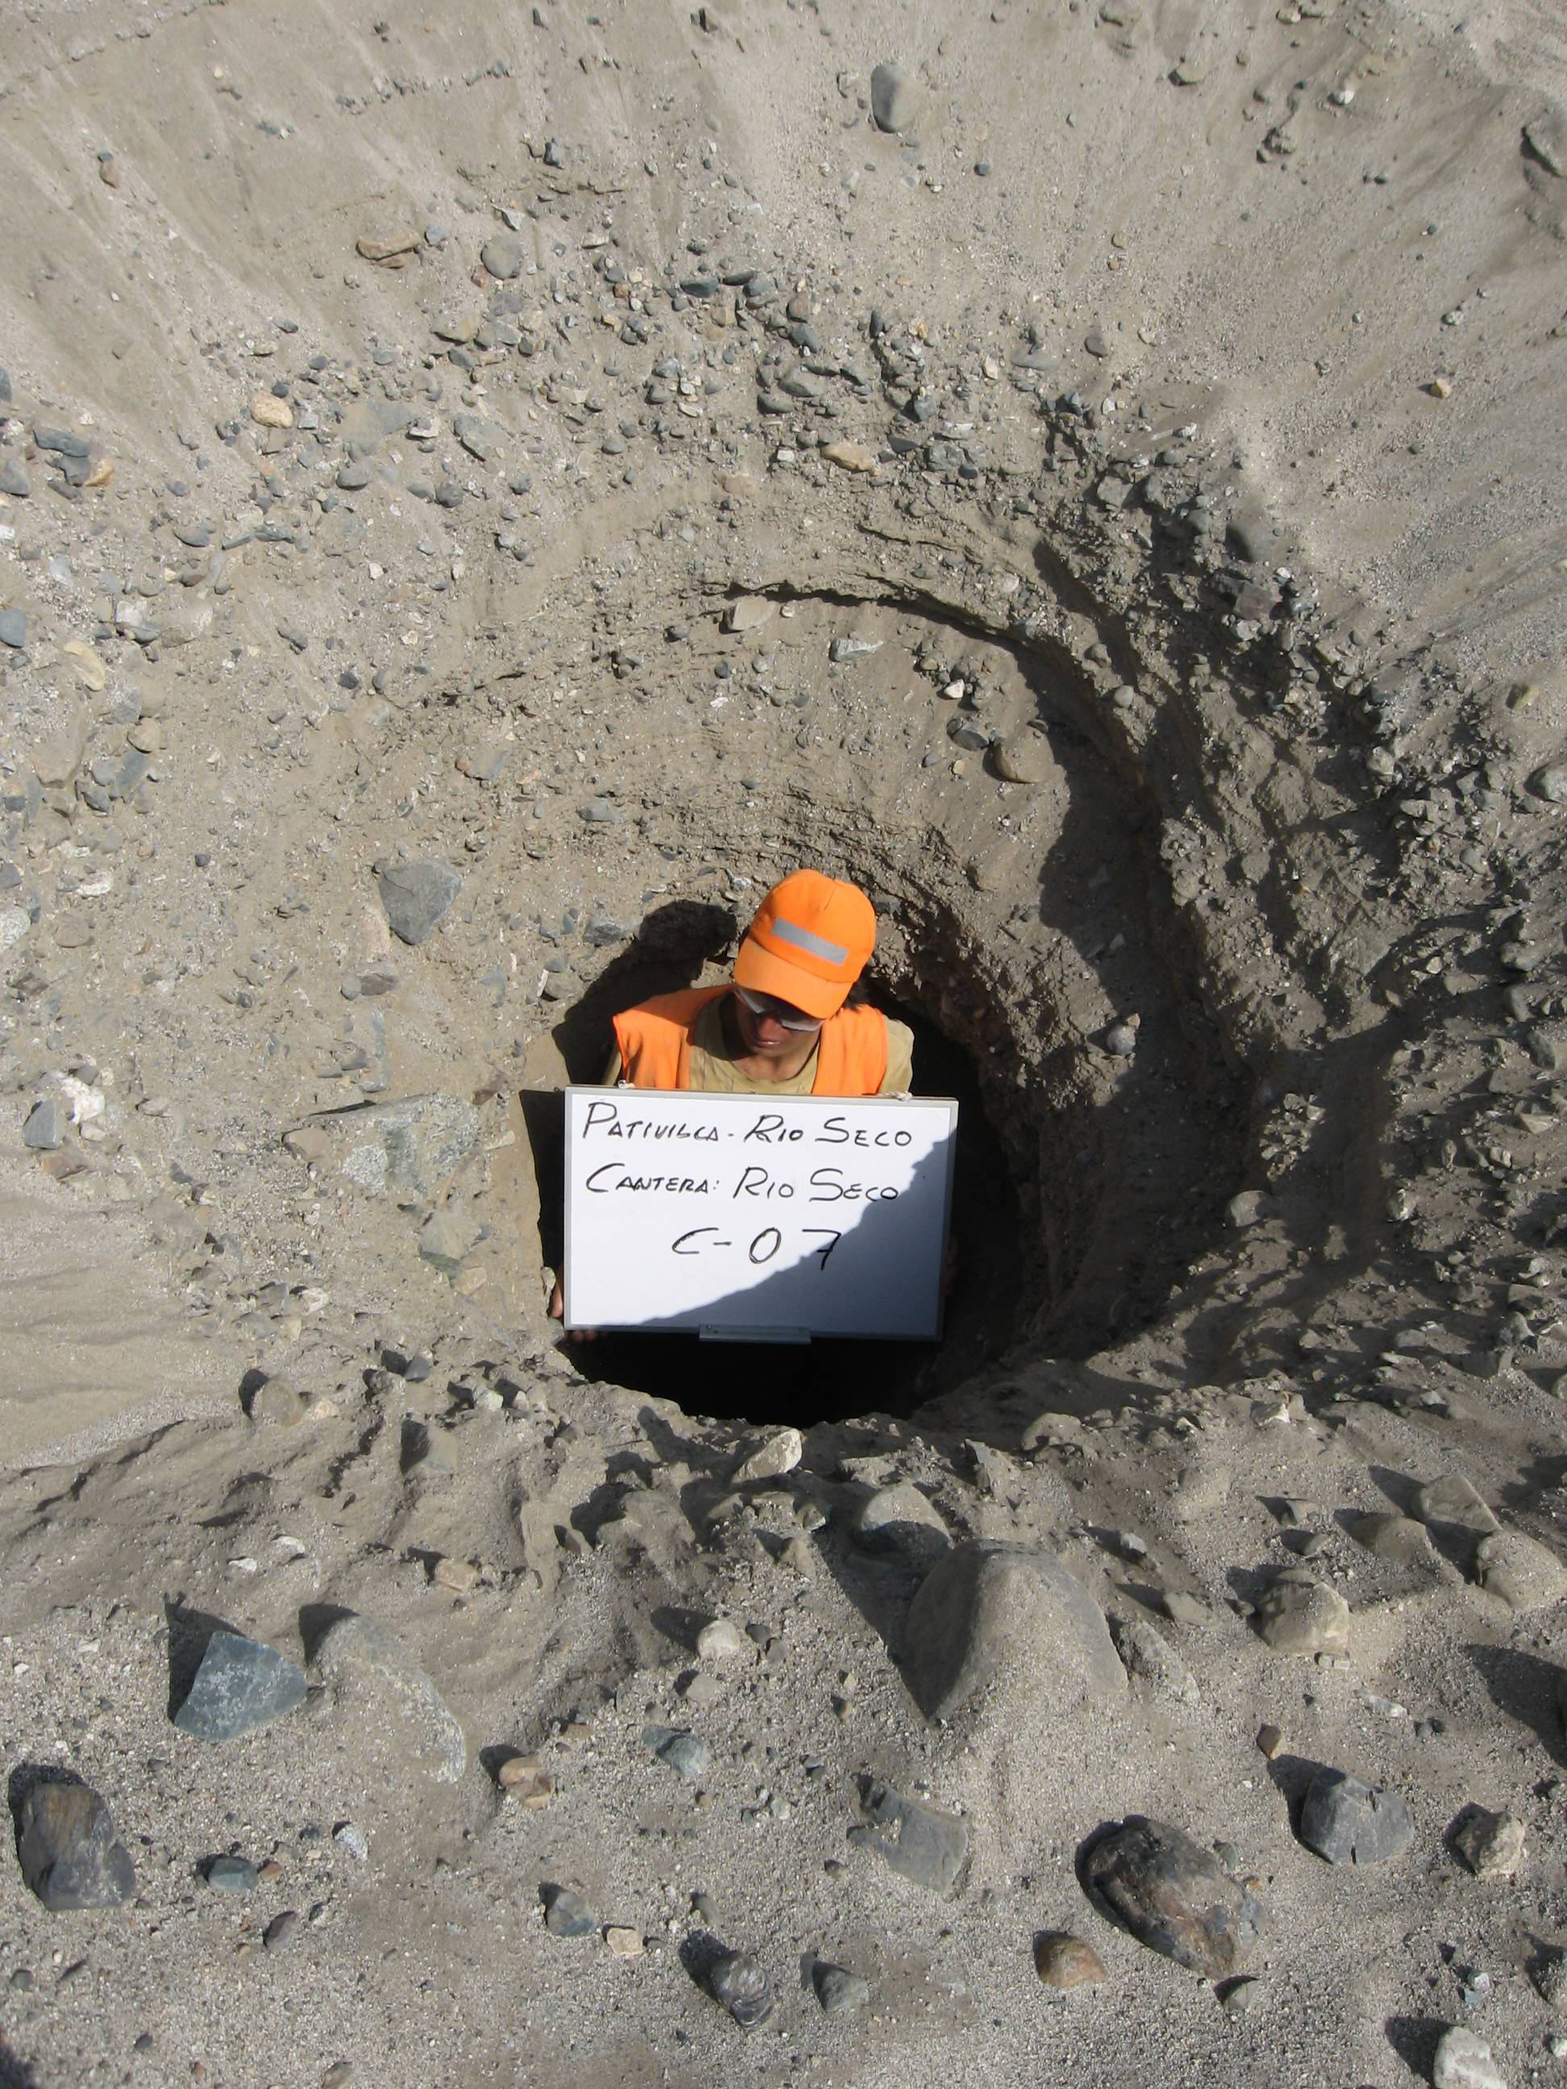

Foto 7.3.6 Cantera Quebrada Seca
Calicata 06
Foto 7.3.7 Cantera Quebrada Seca
Calicata 07

CANTERA QUEBRADA SECA

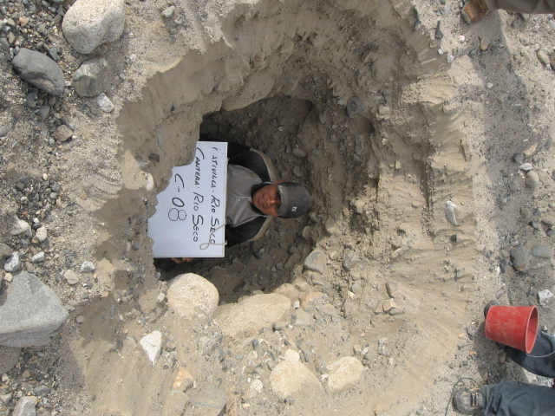
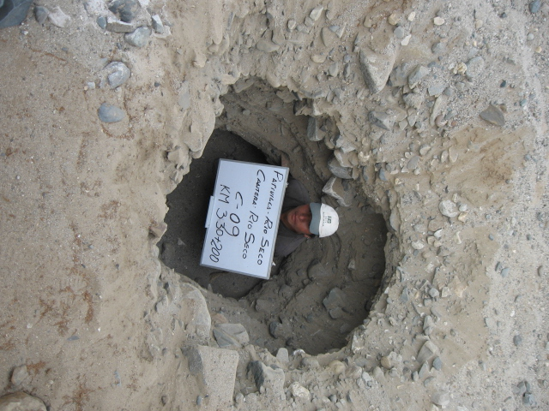

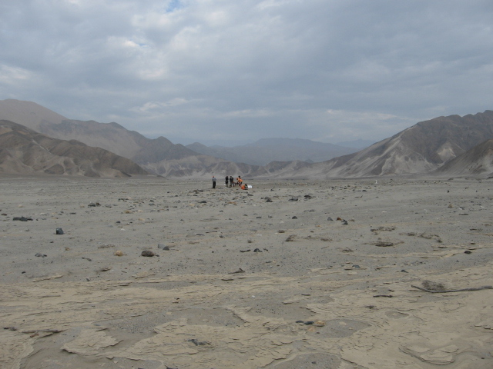
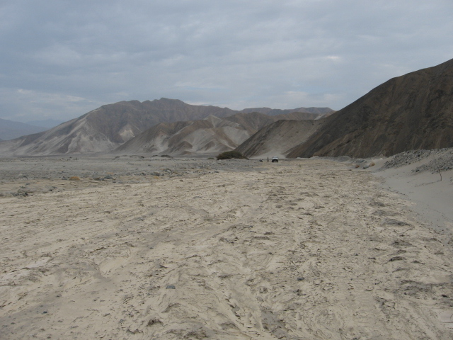
Foto 7.3.8 Cantera Quebrada Seca
Calicata 08
Foto 7.3.9 Cantera Quebrada Seca
Calicata 09
Foto 7.3.10 Cantera Quebrada Seca
Foto 7.3.11 Cantera Quebrada Seca

